Materialien, die als Leiter geeignet sind | 

Baue den Versuch so auf, wie er in der Schaltskizze zu sehen ist. Dort, wo das Fragezeichen ist, sind die Enden der beiden Leitungsdrähte abisoliert.  Verbinde verschiedene Gegenstände mit den beiden Leitungsenden.  Trage in die Tabelle ein, ob der Gegenstand den Strom leitet oder nicht. | 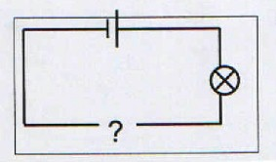

Untersuchter Gegenstand | Material | leitet den Strom | leitet den Strom nicht

Das habe ich herausgefunden:

